Міністерство освіти і науки України

Національний університет «Львівська політехніка»

Кафедра систем штучного інтелекту



**Звіт**

про виконання

**Лабораторних та практичних робіт № VNS Lab 1, VNS Lab 2**

***з дисципліни:*** «Мови та парадигми програмування»

***з розділу***: «Лінійні та розгалужені алгоритми. Умовні оператори. Константи, змінні»

***Виконала:***

студент групи ШІ-12

Ляшеник Христина Тарасівна

# **Тема роботи:**

Виконання лабораторних з внс і алготестеру та практичних робіт, з попередніми створеними блок-схемами по кожній програмі і вкінці додано до репозиторію в GitHub.

# **Мета роботи:**

Знайомство з середовищем програмування, створення, відлагодження й

виконання простої програми, що містить ввід/вивід інформації й найпростіші

обчислення.

# **Теоретичні відомості:**

1. Теоретичні відомості з переліком важливих тем:

* Тема №1: Структура програми.
* Тема №2: Константи й змінні.
* Тема №3: Операції.
* Тема №4: Вирази.
* Тема №5: Ввід і вивід.
* Тема №6: Оператори вибору
* Тема №7: Оператори циклів

1. Індивідуальний план опрацювання теорії:

* Тема №1: Структура програми.
  + Джерела Інформації
    - Стаття. <https://drive.google.com/drive/u/0/folders/1rywFoh9PJBgf_vJn5EwSyo0Ywo7BvtI3>
  + Що опрацьовано:
    - Опрацьовано з чого складається сама програма, як вона працює.
  + Статус: Ознайомлена
  + Початок опрацювання теми: 20 жовтня 2023 року
  + Звершення опрацювання теми: 30 жовтня 2023 року
* Тема №2: Константи й змінні.
  + Джерела Інформації:
    - Стаття. <https://drive.google.com/drive/u/0/folders/1rywFoh9PJBgf_vJn5EwSyo0Ywo7BvtI3>
  + Що опрацьовано:
    - Опрацьовано які є основні типи даних, їхній розмір і діапазон.
  + Статус: Ознайомлена
  + Початок опрацювання теми: 20 жовтня 2023 року
  + Звершення опрацювання теми: 30 жовтня 2023 року
* Тема №3: Операції.
  + Джерела Інформації:
    - Стаття. <https://drive.google.com/drive/u/0/folders/1rywFoh9PJBgf_vJn5EwSyo0Ywo7BvtI3>
  + Що опрацьовано:
    - Опрацьовано які бувають операції, яка їхня функція і як їх застосовувати на практиці.
  + Статус: Ознайомлена
  + Початок опрацювання теми: 20 жовтня 2023 року
  + Звершення опрацювання теми: 30 жовтня 2023 року
* Тема №4 Вирази.
  + Джерела Інформації:
    - Стаття.
    - <https://drive.google.com/drive/u/0/folders/1rywFoh9PJBgf_vJn5EwSyo0Ywo7BvtI3>
  + Що опрацьовано:
    - Опрацьовано з чого складаються вирази і які операції можна використовувати у виразах.
  + Статус: Ознайомлена
  + Початок опрацювання теми: 20 жовтня 2023 року
  + Звершення опрацювання теми: 30 жовтня 2023 року
* Тема №5. Ввід і вивід.
  + Джерела Інформації
    - Стаття. <https://drive.google.com/drive/u/0/folders/1rywFoh9PJBgf_vJn5EwSyo0Ywo7BvtI3>
  + Що опрацьовано:
    - Опрацьовано різниця виводу і вводу даних у с(printf та scanf) та с++(cout та cin).
  + Статус: Ознайомлена
  + Початок опрацювання теми: 20 жовтня 2023 року
  + Звершення опрацювання теми: 30 жовтня 2023 року
* Тема №7. Оператори вибору
  + Джерела Інформації
    - Стаття. <https://drive.google.com/drive/u/0/folders/1rywFoh9PJBgf_vJn5EwSyo0Ywo7BvtI3>
  + Що опрацьовано:
    - Опрацьовано види операторів вибору if, else, else if, switch case їхнє використання та значення
  + Статус: Ознайомлена
  + Початок опрацювання теми: 20 жовтня 2023 року
  + Звершення опрацювання теми: 30 жовтня 2023 року
* Тема №7. Оператори циклів
  + Джерела Інформації
    - Стаття. <https://drive.google.com/drive/u/0/folders/1rywFoh9PJBgf_vJn5EwSyo0Ywo7BvtI3>
  + Що опрацьовано:
    - Опрацьовано види операторів циклів while, do while, for з чого вони складаються, як використовуються і чим відрізняються.
  + Статус: Ознайомлена
  + Початок опрацювання теми: 20 жовтня 2023 року

Звершення опрацювання теми: 30 жовтня 2023 року

# **Виконання роботи:**

## **1. Опрацювання завдання та вимог до програм та середовища:**

Завдання № VNS Lab 1 Task 1 - Обчислити значення виразу.

* Варіант завдання - 20
* Деталі завдання - Обчислити значення виразу при різних дійсних типах даних (float й double). Обчислення варто виконувати з використанням проміжних змінних. Порівняти й пояснити отримані результати.
* Важливі деталі для врахування в імплементації програми – для обчислення степеня потрібно використовувати функцію pow(x,y) і також обчислювати потрібно поступово за допомогою проміжних результатів.

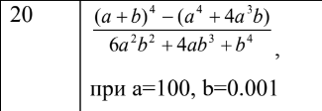

Завдання № VNS Lab 1 Task 2 Обчислити значення виразів.

* Варіант завдання - 20
* Деталі завдання - Обчислити значення виразів. Пояснити отримані результати.
* Важливі деталі для врахування в імплементації програми – потрібно знати різні операції, у моєму виразі унарні(++,--) та операції порівняння(<,>)

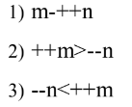

Завдання № VNS Lab 2 Task 1 Знайти суму ряду з точністю ε=0.0001

* Варіант завдання - 6
* Деталі завдання - використовуючи оператор циклу, знайти суму елементів
* Важливі деталі для врахування в імплементації програми – потрібно обчислити та використати рекурентну формулу, щоб знайти суму ряду.

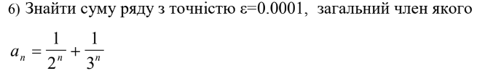

Завдання № Algotester Lab 1 Task 1 Задача на хітпойнти та ману

* Варіант завдання - 1
* Деталі завдання - Дано Н хітпойнти і М ману(самому вводити скільки дано). Персонаж 3 рази має вводити скільки він використав хітпойнів та мани. Але використовувати можна тільки або хітпойнти або ману кожного вводу бо вкінці буде писати NO., бо персонаж програв. Також для виграшу потрібно мати додатню кількість і хітпойнтів і мани, якщо буде мати меншу за нуль, то він програє і вкінці буде писати NO. Якщо персонаж виграв, то виведеться YES.

Завдання № Algotester Lab 1 Task 2 Задача на дрони,які летять один на одного

* Варіант завдання – 3
* Деталі завдання – Є два дрони. За допомогою масиву ми вводимо дистанцію і заповнюємо цю дистанцію клітинками з значеннями. Перший дрон стоїть на початку, а другий вкінці і вони будуть рухатися один до одного, враховуючи значення на клітинках. І якшо 2 дрони опиняються в однiй клiтинцi - виводиться Collision і на якій клітинці вони опинилися. Якщо лiвий дрон опиниться справа вiд правого - це Miss. У випадку якщо вони зупиняться один навпроти одного – Stopped.
* Важливі деталі для врахування в імплементації програми – потрібно використати масив.

Завдання № Class Practice Task Порадник щодо погоди

* Деталі завдання - Користувач вводить поточні погодні умови, а програма видає рекомендації щодо активності на основі погоди.
* Важливі деталі для врахування в імплементації програми – використання if, else, else if, switch case.

Завдання № Self Practice Task Завдання на алготестері “Зуби”

* Деталі завдання - <https://algotester.com/uk/ArchiveProblem/DisplayWithFile/20075>
* Важливі деталі для врахування в імплементації програми – використання масиву, для обчислення.

## **2. Дизайн та планована оцінка часу виконання завдань:**

Програма № VNS Lab 1 Task 1 - Обчислити значення виразу.

* Блок-схема

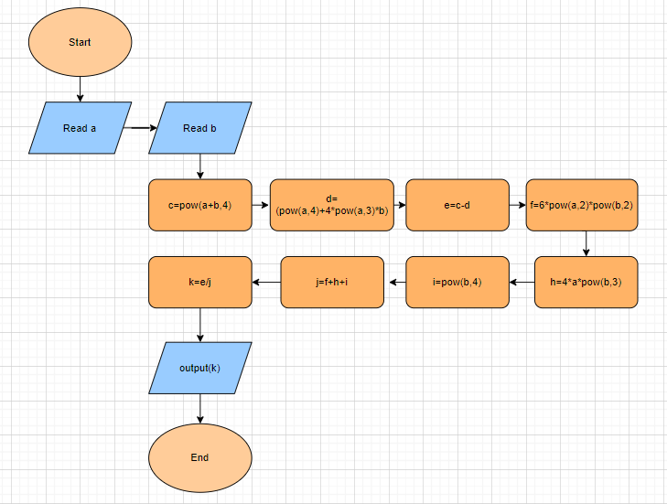

* Планований час на реалізацію 40 хвилин

Програма № VNS Lab 1 Task 2 Обчислити значення виразів.

* Блок-схема

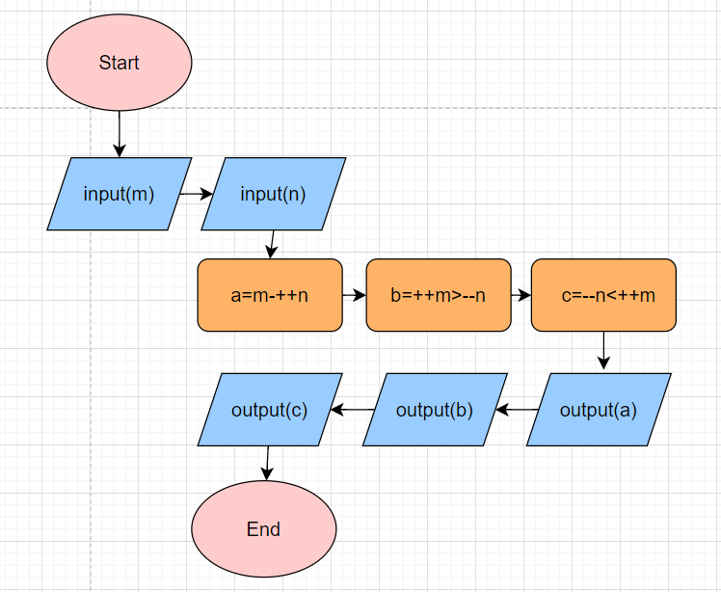

* Планований час на реалізацію – 10 хвилин

Програма № VNS Lab 2 Task 1 Знайти суму ряду з точністю ε=0.0001

* Блок-схема

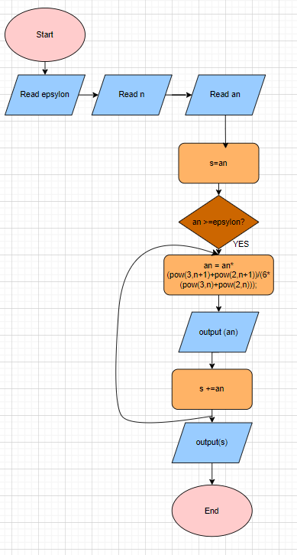

* Планований час на реалізацію – 1 година

Програма № Algotester Lab 1 Task 1 Задача на хітпойнти та ману.

* Блок-схема

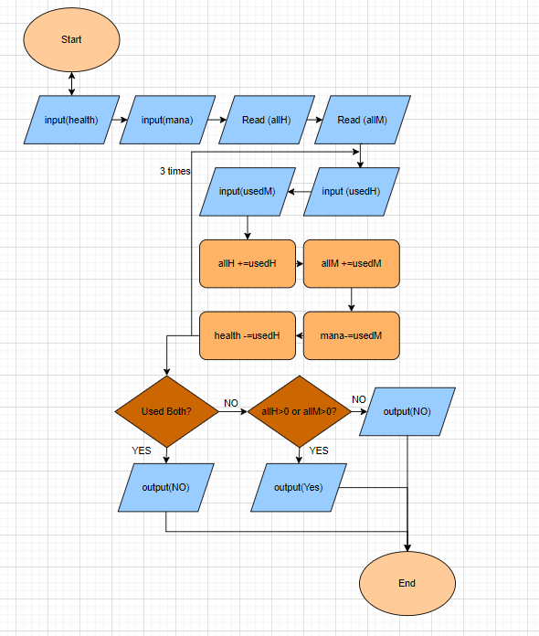

* Планований час на реалізацію – 3 години
* Програма № Algotester Lab 1 Task 2 Задача на дрони,які летять один на одного.
* Блок-схема

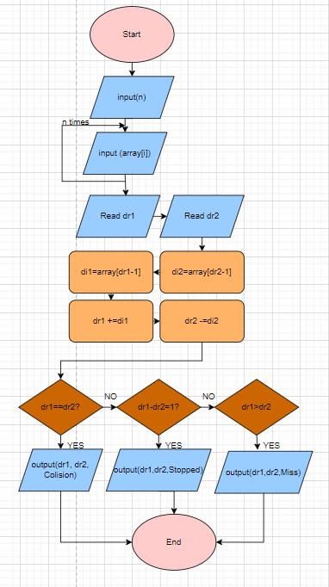

* Планований час на реалізацію – 3 години

Програма № Class Practice Task Порадник щодо погоди.

* Блок-схема

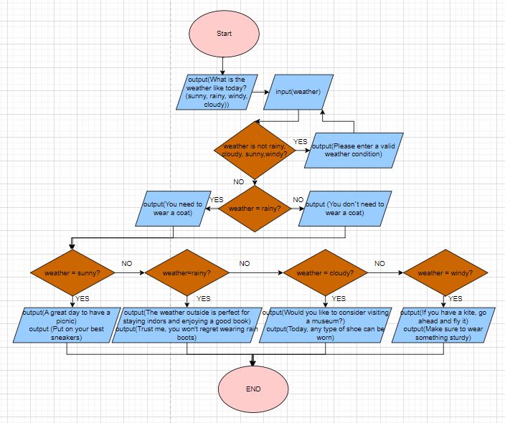

* Планований час на реалізацію – 2 години

Програма № Self Practice Task “Зуби ”

* Блок-схема

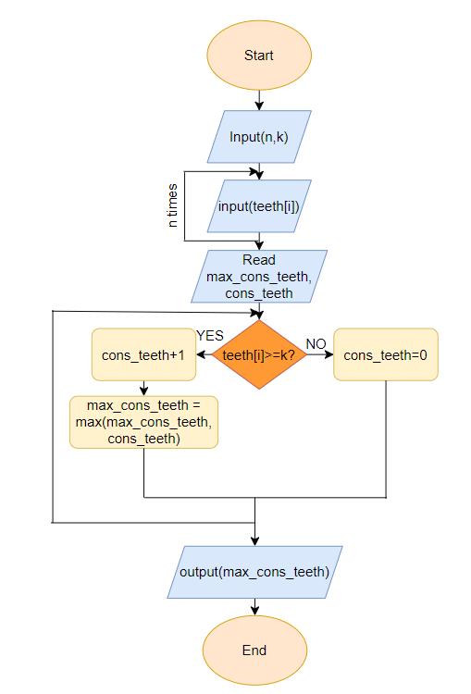

* Планований час на реалізацію – 1 година

## **3. Конфігурація середовища до виконання завдань:**

## **4. Код програм з посиланням на зовнішні ресурси:**

Завдання №VNS Lab 1 Task 1 - Обчислити значення виразу

Посилання на файл програми у пул-запиті GitHub https://github.com/artificial-intelligence-department/ai_programming_playground/blob/Epic2_KhrystynaLiashenyk/ai_12/khrystyna_liashenyk/Epic12/vns_lab1_task1.cpp

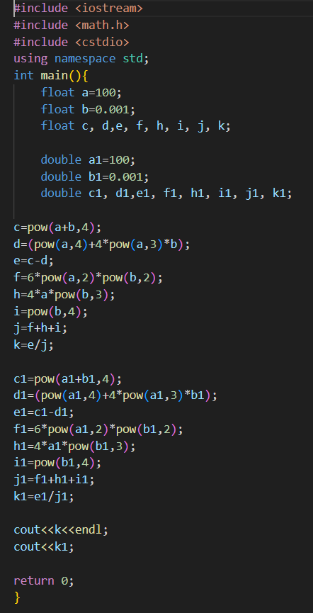

Завдання № VNS Lab 1 Task 2 Обчислити значення виразів.

Посилання на файл програми у пул-запиті GitHub <https://github.com/artificial-intelligence-department/ai_programming_playground/blob/Epic2_KhrystynaLiashenyk/ai_12/khrystyna_liashenyk/Epic2/vns_lab1_task2.cpp>

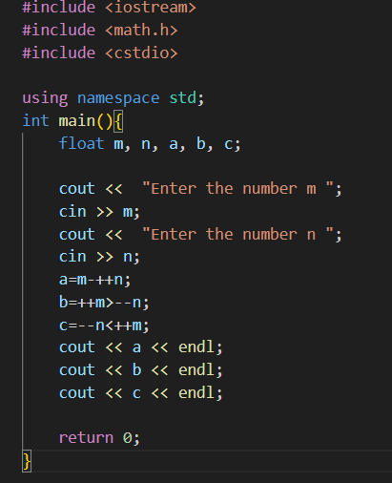

Завдання № VNS Lab 2 Task 1 Знайти суму ряду з точністю ε=0.0001

Посилання на файл програми у пул-запиті GitHub <https://github.com/artificial-intelligence-department/ai_programming_playground/blob/Epic2_KhrystynaLiashenyk/ai_12/khrystyna_liashenyk/Epic2/vns_lab2_task1.cpp>

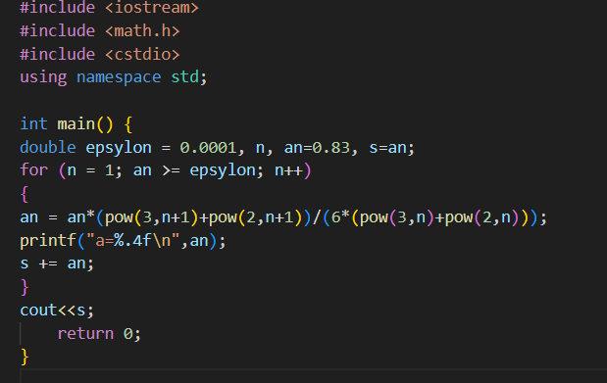

Завдання № Algotester Lab 1 Task 1 Задача на хітпойнти та ману.

Посилання на файл програми у пул-запиті GitHub <https://github.com/artificial-intelligence-department/ai_programming_playground/blob/Epic2_KhrystynaLiashenyk/ai_12/khrystyna_liashenyk/Epic2/algotester1.cpp>

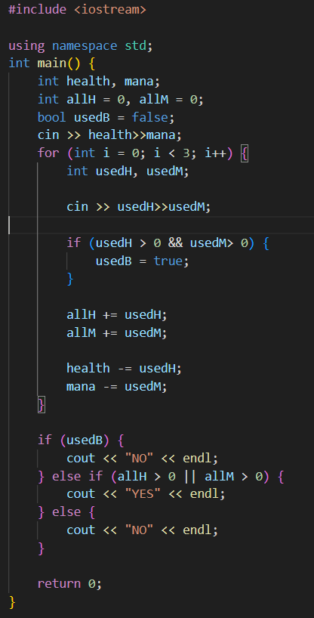

Завдання № Algotester Lab 1 Task 2 Задача на дрони,які летять один на одного.

Посилання на файл програми у пул-запиті GitHub <https://github.com/artificial-intelligence-department/ai_programming_playground/blob/Epic2_KhrystynaLiashenyk/ai_12/khrystyna_liashenyk/Epic2/algotester2.cpp>

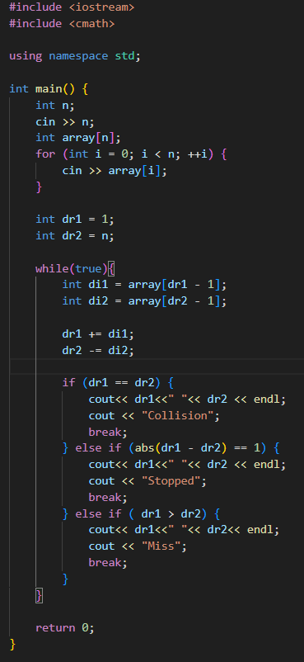

Завдання № Class Practice Task Порадник щодо погоди.

Посилання на файл програми у пул-запиті GitHub

https://github.com/artificial-intelligence-department/ai_programming_playground/blob/Epic2_KhrystynaLiashenyk/ai_12/khrystyna_liashenyk/Epic2/ epic2practice.cpp

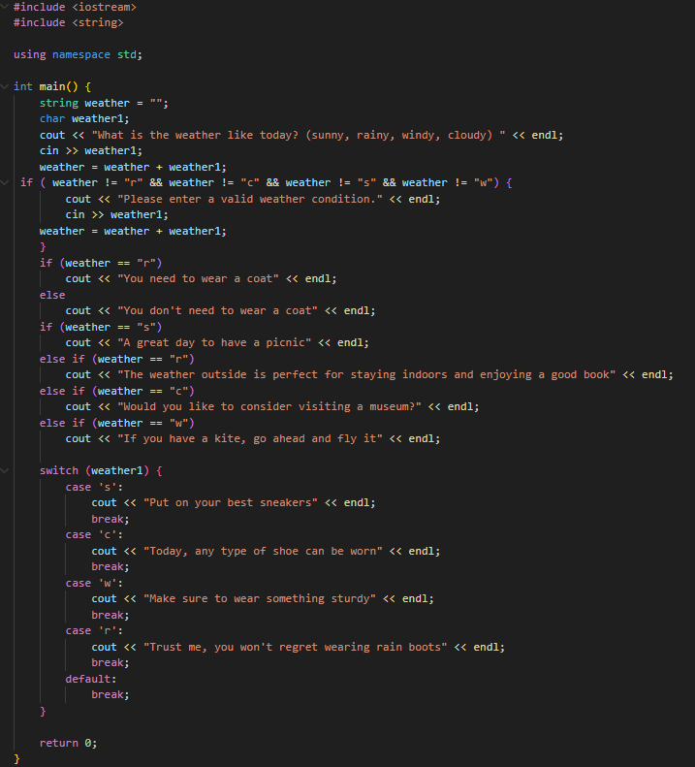

Завдання № Self Practice Task Зуби

<https://github.com/artificial-intelligence-department/ai_programming_playground/blob/Epic2_KhrystynaLiashenyk/ai_12/khrystyna_liashenyk/Epic2/epic2SelfPractice.cpp>

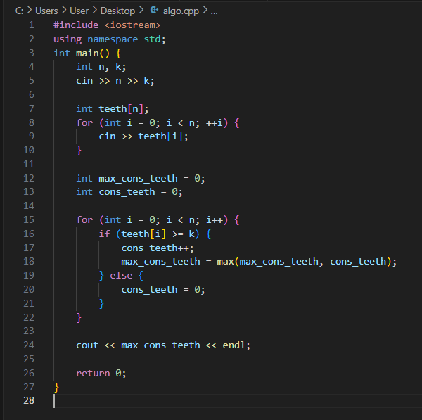

## **5. Результати виконання завдань, тестування та фактично затрачений час:**

Завдання №VNS Lab 1 Task 1 - Обчислити значення виразу



Час затрачений на виконання завдання-30 хвилин

Завдання № VNS Lab 1 Task 2 Обчислити значення виразів

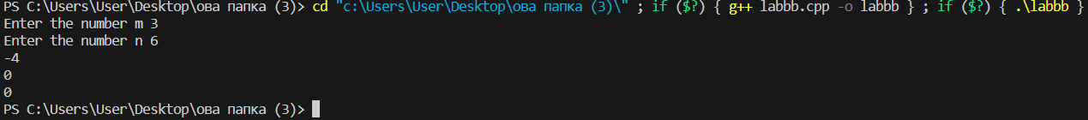

Час затрачений на виконання завдання-15 хвилин

Завдання № VNS Lab 2 Task 1 Знайти суму ряду з точністю ε=0.0001

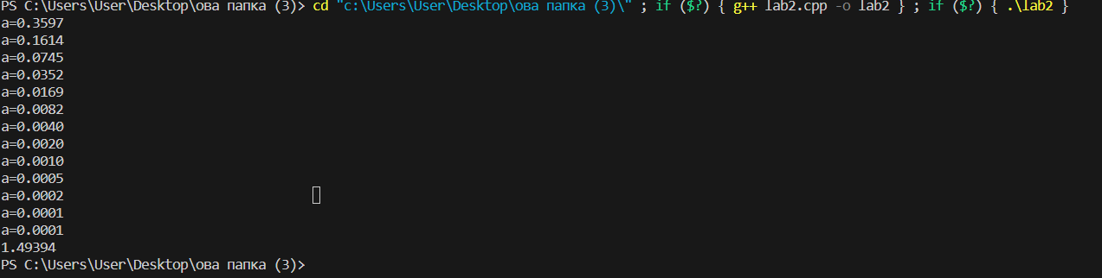

Час затрачений на виконання завдання-1.5 годин

Завдання № Algotester Lab 1 Task 1 Задача на хітпойнти та ману.

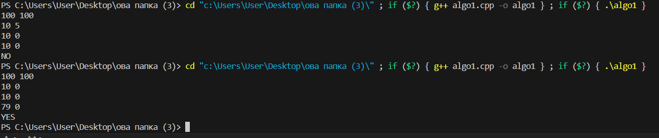

Час затрачений на виконання завдання-2 години

Завдання № Algotester Lab 1 Task 2 Задача на дрони,які летять один на одного.

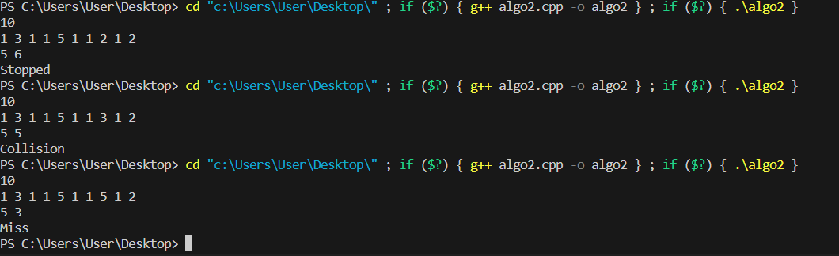

Час затрачений на виконання завдання-3 години

Завдання № Class Practice Task Порадник щодо погоди.

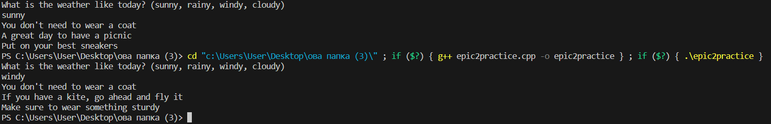

Час затрачений на виконання завдання-2 години

Завдання № Self Practice Task Зуби

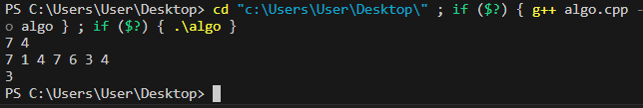

Час затрачений на виконання завдання-1 година

# **Висновки:**

Познайомилась з середовищем програмування, створила

прості програми, що містять ввід/вивід інформації й найпростіші

обчислення. Також створида програми, що містять операції вибору, циклів та масивів.

Посилання в GitHub на звіт <https://github.com/artificial-intelligence-department/ai_programming_playground/blob/Epic2_KhrystynaLiashenyk/ai_12/khrystyna_liashenyk/Epic2/epic2_Report.docx>